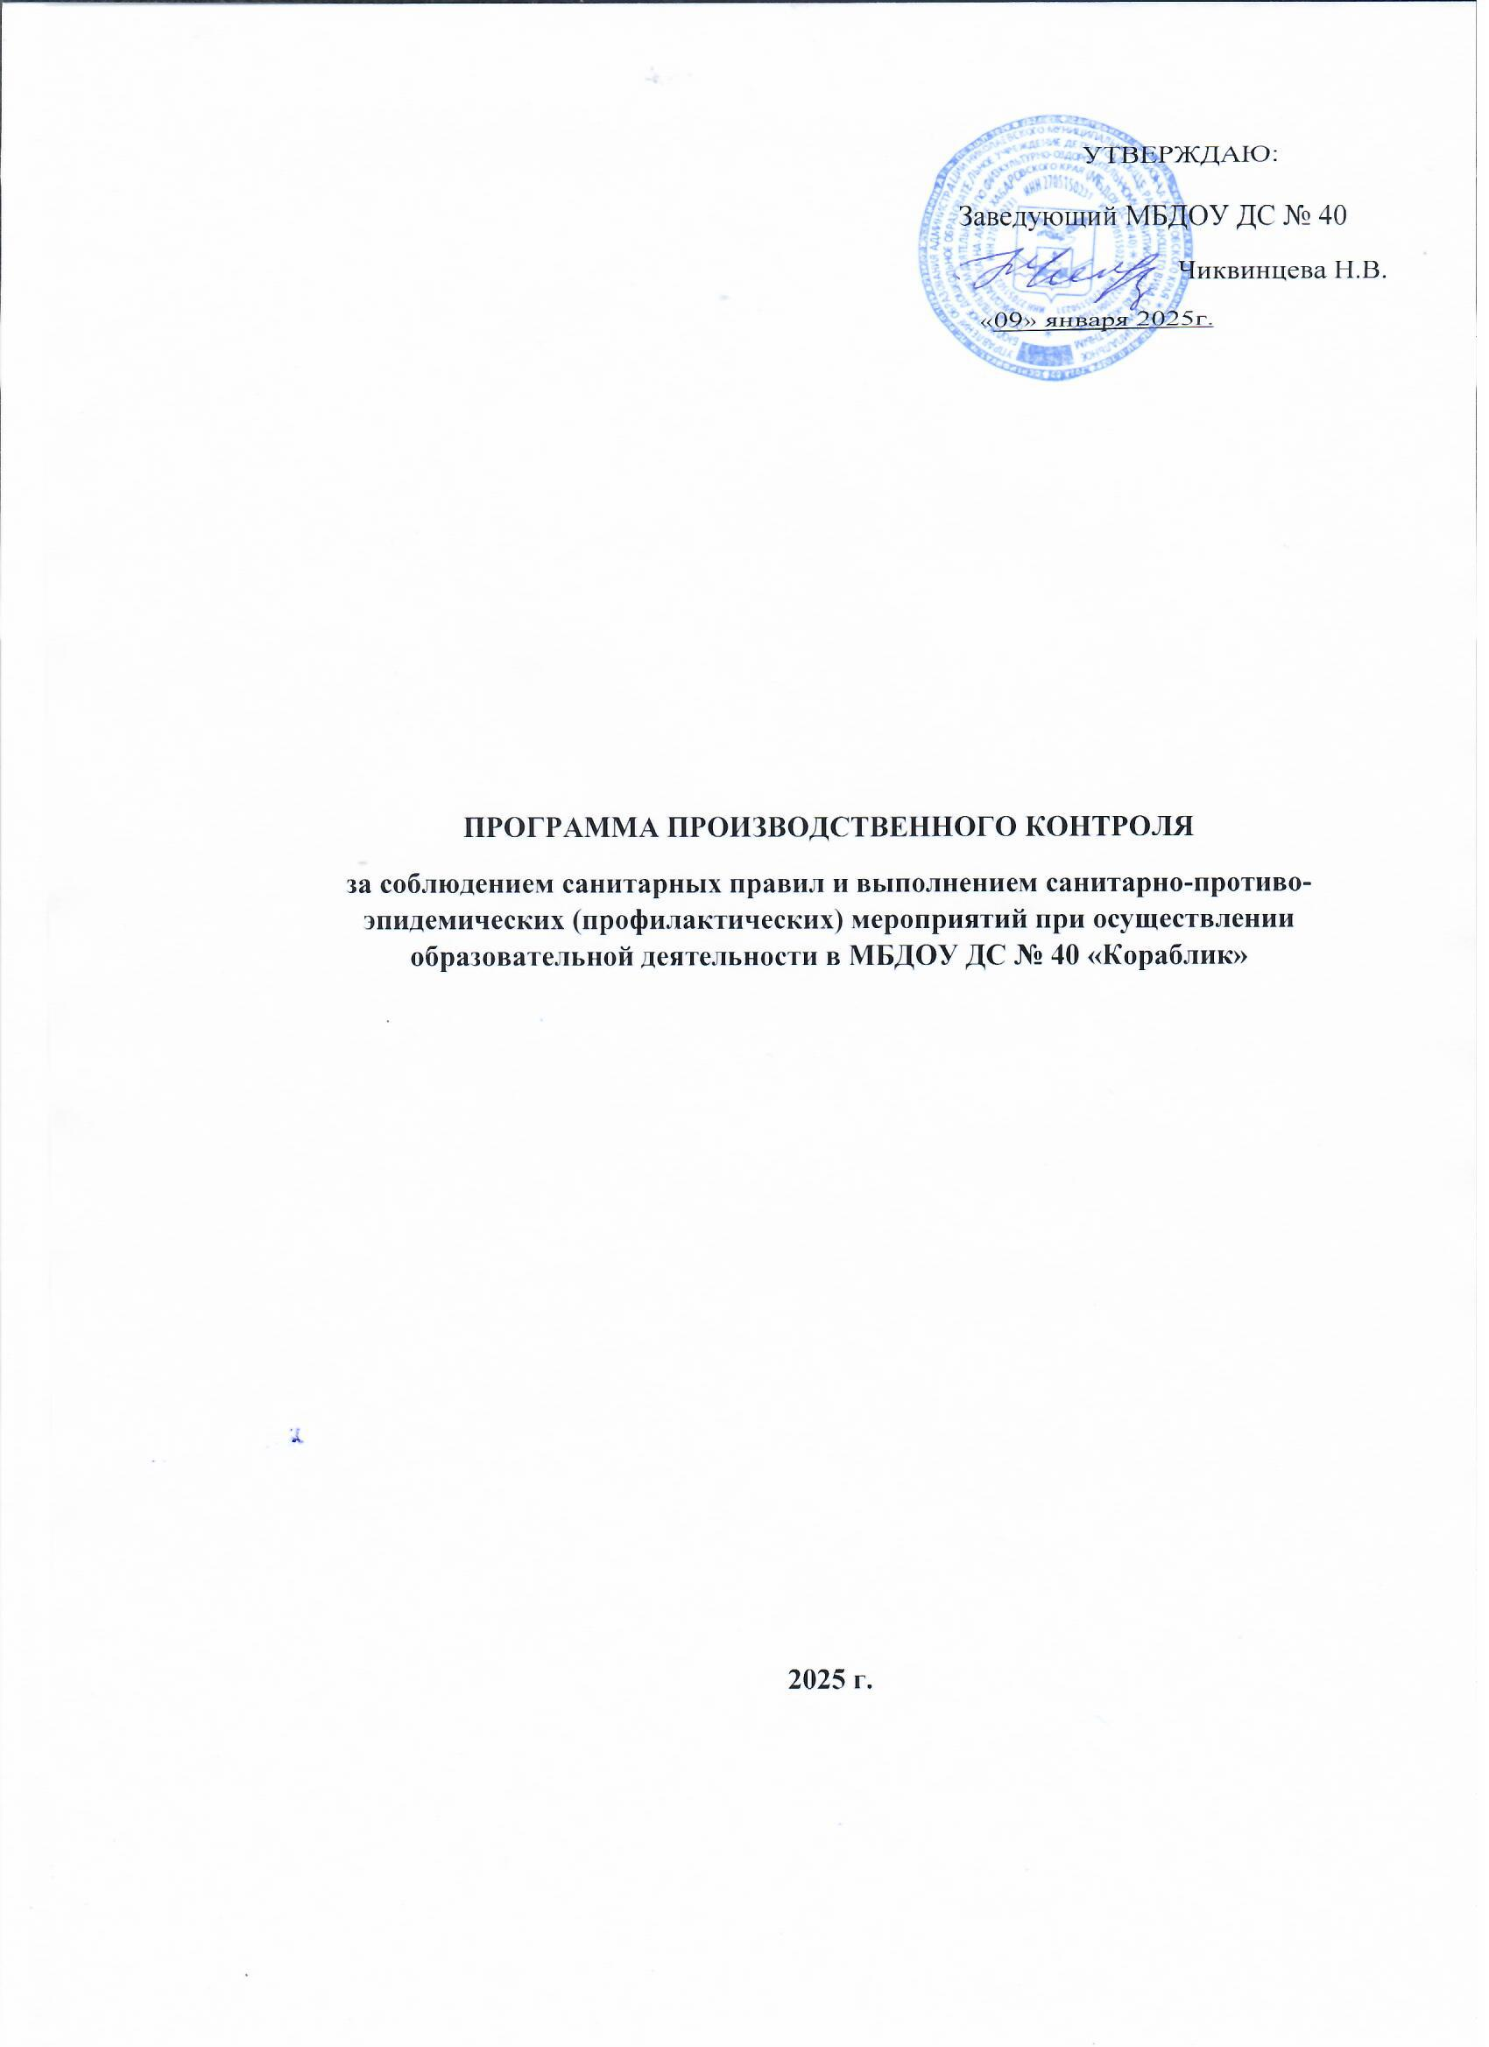

Настоящая **Программа производственного контроля в МБДОУ ДС № 40** регламентирует в 2025 году организацию и проведение производственного контроля за соблюдением санитарных правил и выполнением санитарно-противоэпидемических (профилактических) мероприятий при осуществлении образовательной деятельности, организации питания и отдыха воспитанников в дошкольном образовательном учреждении.

В Программе определены лица, организации и лабораторно-испытательные организации, задействованные в осуществлении и организации производственного контроля в дошкольном образовательном учреждении.

**Цель производственного контроля в МБДОУ ДС № 40:**

1. Обеспечение безопасности и (или) безвредности для сотрудников и воспитанников детского сада.
2. Ограничение вредного влияния объектов производственного контроля путём должного исполнения санитарных правил, санитарно-противоэпидемических и профилактических мероприятий.
3. Организация и осуществление контроля за их соблюдением.

**Задачи производственного контроля:**

1. Соблюдение официально изданных и действующих санитарных правил, методов и методик контроля факторов среды обитания в соответствии с осуществляемой деятельностью.
2. Организация осуществления лабораторных исследований сырья, полуфабрикатов, готовой продукции и технологии их производства, хранения, транспортировки, реализации и утилизации.
3. Ведение учета и отчетности, установленной действующим законодательством Российской Федерации по вопросам, связанным с осуществлением производственного контроля.
4. Организация медицинских осмотров, профессиональной и гигиенической подготовки и аттестации сотрудников детского сада.
5. Контроль наличия сертификатов, санитарно-эпидемиологических заключений, личных медицинских книжек, санитарных и иных документов, подтверждающих качество, безопасность сырья, полуфабрикатов, готовой продукции и технологии их производства, хранения, транспортировки, реализации и утилизации в случаях, предусмотренных действующим законодательством РФ.
6. Своевременное информирование родителей, сотрудников, органов местного самоуправления, органов и учреждений государственной и санитарно-эпидемиологической службы РФ об аварийных ситуациях, нарушениях технологических процессов, создающих угрозу санитарно-эпидемиологическому благополучию воспитанников и сотрудников детского сада.

Содержание Программы производственного контроля МБДОУ ДС № 40 соответствует требованиям СП 1.1.1058-01 «Организация и проведение производственного контроля за соблюдением санитарных правил и выполнением санитарно-эпидемиологических (профилактических) мероприятий с изменениями и дополнениями. Программа действует до принятия новой редакции, изменении основного вида деятельности детского сада или других существенных изменений деятельности.

**ПАСПОРТ**

**МБДОУ ДС № 40 «Кораблик»**

**Характеристика объекта**

|  |  |
| --- | --- |
| **Полное и сокращенное наименование учреждения** | Муниципальное бюджетное дошкольное образовательное учреждение детский сад общеразвивающего вида с приоритетным осуществлением деятельности по физкультурно-оздоровительному развитию детей № 40 «Кораблик» (МБДОУ ДС № 40) |
| **Тип объекта** | Образовательная организация |
| **Вид деятельности** | Дошкольное образование |

**Характеристика здания**

|  |  |
| --- | --- |
| **Год постройки** | 1988 |
| **Тип строения** | Отдельно стоящее 2-х этажное здание |
| **Площадь здания** | 3253,2 |
| **Оборудование** | Оборудование для осуществления образовательной деятельности |
| **Количество групп** | 11 |

**Характеристика инженерных систем**

|  |  |
| --- | --- |
| **Освещение** | Естественное и искусственное |
| **Система вентиляции** | Естественная, приточно-вытяжная |
| **Система отопления** | Централизованная, от городской сети |
| **Система водоснабжения** | Горячая и холодная вода централизованные |
| **Система канализации** | Подключено к городской сети канализации |

**Перечень работников МБДОУ ДС № 40, на которых возложены функции по осуществлению производственного контроля.**

|  |  |  |  |
| --- | --- | --- | --- |
| **Nп/п** | **должность** | **Фамилия, имя, отчество** | **Выполняемые функции** |
| **1** | **заведующий** | **Чиквинцева Наталья Владимировна** | **Контроль за выполнением функций возложенных на ответственных лиц** |
| **2** | **старший воспитатель** | **Ерохина Елена Юрьевна** | **Контроль за соблюдением требований, предъявляемых к организации режима дня, учебных занятий, оборудованию в помещениях для работы с детьми (высота столов и стульев, согласно возраста детей), оценка соответствия мебели разновозрастным особенностям детей и ее расстановка, маркировка мебели в соответствии с ростовыми показателями, соблюдение требований по охране жизни и здоровья воспитанников, организация профессиональной подготовки и аттестации воспитателей, исполнение мер по устранению нарушений** |
| **3** | **завхоз** | **Романова Светлана Александровна** | **Контроль за соблюдением требований к содержанию помещений и территории детского сада, по охране труда и технике пожарной безопасности сотрудников, организация и прохождение плановых медицинских осмотров персонала, обучение и прохождение гигиенической подготовки персонала, разработка мер по устранению выявленных нарушений** |
| **4** | **кладовщик** | **Петрова Татьяна Леонидовна** | **Контроль за соблюдением требований к поставляемой продукции, документов, подтверждающих качество и безопасность сырья, хранение, реализация и утилизация, соблюдение требований к холодильному оборудованию, ведение отчетной документации** |
| **5** | **повара** | **Гераськина Екатерина**  **Петровна**  **Жигалина Татьяна Михайловна**  **Тюхтий Людмила Викторовна** | **Контроль за соблюдением требований к выдаваемой продукции, к технологическому процессу приготовления пищи, витаминизации блюд, к холодильному оборудованию** |
| **6** | **медицинский работник** | **Кузьмина Ольга Анатольевна**  **Николаева Виктория Викторовна** | **Контроль за соблюдением требований к поставляемой продукции, документов, подтверждающих качество и безопасность сырья, хранение, реализация и утилизация, к соблюдению технологического процесса приготовления пищи с учетом возрастных особенностей воспитанников, витаминизации блюд, организации питания, соблюдение питьевого режима, обеспечение и оценка состояния здоровья детей, контроль к санитарному содержанию помещений,утренний прием детей, термометрия, вакцинация, оздоровление, осмотр на педикулез, проведение ограничительных мероприятий, ведение отчетной документации** |

**Перечень журналов и форм учета и отчетности по вопросам осуществления производственного контроля**

|  |  |  |
| --- | --- | --- |
| **Наименование форм учета и отчетности** | **Периодичность заполнения** | **Ответственное лицо** |
| **Журнал учета санитарно-просветительной работы** |  | **медработник** |
| **Журнал регистрации инфекционных заболеваний** | **по факту** | **медработник** |
| **Журнал осмотра детей на педикулез и кожные заболевания** | **ежемесячно** | **медработник** |
| **Карантинный журнал** | **по факту** | **медработник** |
| **Журнал учета медицинских справок** | **по факту** | **медработник** |
| **Журнал по контролю за качеством готовой пищи (бракеражный)** | **ежедневно** | **кладовщик, медработник** |
| **Журнал по контролю за скоропортящимися продуктами** | **ежедневно** | **кладовщик, медработник** |
| **Журнал сертификатов качества продукции** | **по факту** | **кладовщик, медработник** |
| **Журнал витаминизации** | **ежедневно** | **медработник** |
| **Журнал температурного режима холодильников** | **ежедневно** | **Кладовщик, ответственный по питанию** |
| **Журнал показаний гигрометра** | **ежедневно** | **медработник** |
| **Журнал кварцевания** | **ежедневно** | **медработник** |
| **Журнал санитарного состояния групп и помещений детского сада** | **ежедневно** | **медработник** |
| **Гигиенический журнал (сотрудники)** | **Ежедневно перед началом рабочей смены** | **медработник** |

**Перечень должностей и число работников, которые подлежат медицинским осмотрам и гигиеническому обучению.**

|  |  |  |  |  |
| --- | --- | --- | --- | --- |
| **№ п/п** | **профессия** | **Кол-во человек** | **Периодический медосмотр** | **Гигиеническая подготовка** |
| **1** | **заведующий** | **1** | **1 раз в год** | **1 раз в два года** |
| **2** | **Старший воспитатель** | **1** | **1 раз в год** | **1 раз в два года** |
| **3** | **воспитатели** | **22** | **1 раз в год** | **1 раз в два года** |
| **4** | **Учитель-логопед** | **1** | **1 раз в год** | **1 раз в два года** |
| **5** | **Музыкальный руководитель** | **3** | **1 раз в год** | **1 раз в два года** |
| **6** | **Инструктор по физической культуре** | **1** | **1 раз в год** | **1 раз в два года** |
| **7** | **Работники пищеблока** | **5** | **1 раз в год** | **ежегодно** |
| **8** | **Завхоз** | **1** | **1 раз в год** | **1 раз в два года** |
| **9** | **Младший воспитатель** | **1** | **1 раз в год** | **ежегодно** |
| **10** | **Помощники воспитателя** | **17** | **1 раз в год** | **ежегодно** |
| **11** | **Уборщик производственных помещений** | **1** | **1 раз в год** | **1 раз в два года** |
| **12** | **Рабочий по комплексному обслуживанию здания** | **1** | **1 раз в год** | **1 раз в два года** |
| **13** | **Дворник** | **1** | **1 раз в год** | **1 раз в два года** |
| **14** | **кастелянша** | **1** | **1 раз в год** | **1 раз в два года** |
| **15** | **Рабочие по стирке** | **2** | **1 раз в год** | **1 раз в два года** |
| **16** | **сторож** | **3** | **1 раз в год** | **1 раз в два года** |

**Мероприятия, предусматривающие безопасность процесса выполнения работ и оказания образовательных услуг.**

1. **Контроль содержания помещений, оборудования и территории.**

|  |  |  |  |
| --- | --- | --- | --- |
| **Объект контроля** | **показатели** | **срок** | **ответственный** |
| Санитарное состояние территории | 1.Сбор мусора  2.Ремонт уличного оборудования  3.Покос травы  4.хозяйственная площадка  5.песок в песочницах и на игровых площадках | Ежедневно  Сезонно  Вывоз ТКО, очистка | Завхоз, дворник  Оператор по обращению с ТКО  Старший воспитатель |
| Санитарное состояние помещений групп (группа, спальня, туалет, моечная для посуды) | 1.влажная уборка  2. генеральная уборка  3.проветривание  4.кварцевание  5.смена белья  6.чистка ковровых покрытий  7.рабочие растворы | Ежедневно  По графику | Медицинский работник, помощники воспитателя, завхоз, старший воспитатель |
| Санитарное состояние оборудования в помещениях групп | 1.Санитарная обработка игрушек, игровых полок, стенок, пособий для занятий | ежедневно | Медицинский работник, старший воспитатель, воспитатели |
| **Санитарное состояние музыкального и спортивного зала** | 1.чистка ковров  2.влажная уборка  3.проветривание | По графику | Старший воспитатель,  Музыкальный руководитель, инструктор по физической культуре,  уборщик служебных помещений |

**Периодичность проведения лабораторных и инструментальных исследований**

|  |  |  |  |
| --- | --- | --- | --- |
| **Вид исследования** | **объект** | **количество** | **кратность** |
| Контроль уровня освещения | Групповые помещения, спортивный зал, музыкальный зал | Не менее 20% | 1 раз в год |
| Оценка микроклимата | Групповые помещения, спортивный зал, музыкальный зал | Не менее 2-х раз | 1 раз в год |
| Калорийность блюд | Суточный рацион | Один прием | 1 раз в год |
| Исследование питьевой волы | пищеблок | 1 проба | 1 раз в год |
| Исследования воды в бассейне | бассейн | 2 пробы | 1 раз в год |
| Исследование микроклимата | Групповые помещения, спортивный зал, музыкальный зал |  | 1 раз в год |
| Исследование освещения | Групповые помещения, спортивный зал, музыкальный зал |  | 1 раз в год |
| Исследование уровня шума | пищеблок |  | 1 раз в год |
| Исследование песка | песочницы | 3 пробы | 1 раз в год |